Мищенко Христина Александровна

Урок № 42 Химия 9 класс 15.04.2022

Тема урока: Щелочные металлы. Важнейшие соединения щелочных металлов.
Цель урока: формирование знаний о щелочных металлах и их важнейших соединениях.

Добрый день, дорогие учащиеся 9 класса!
В рабочей тетради запишите число и тему урока.

- Теоретический материал.
Изучите предложенный материал, составьте краткий конспект:
К щелочным металлам относят химические элементы: одновалентные металлы, составляющие Ia группу: литий, натрий, калий, рубидий, цезий и франций.
Эти металлы очень активны, быстро окисляются на воздухе и бурно реагируют с водой. Их хранят под слоем керосина из-за их сильной реакционной способности.
Общая характеристика
От Li к Fr (сверху вниз в периодической таблице) происходит увеличение: атомного радиуса, металлических, основных, восстановительных свойств, реакционной способности. Уменьшается электроотрицательность, энергия ионизации, сродство к электрону.
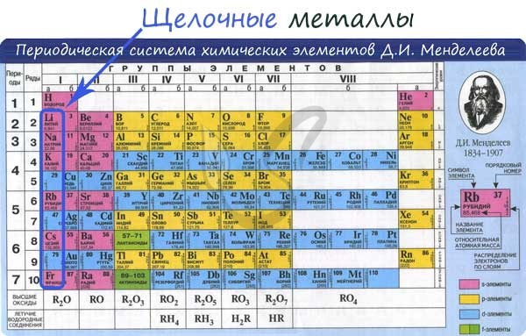
Электронные конфигурации у данных элементов схожи, так как они находятся в одной группе (главной подгруппе!), общая формула ns¹:
Li - 1s² 2s¹
Na - 1s² 2s² 2p⁶ 3s¹
K - 1s² 2s² 2p⁶ 3s² 3p⁶ 4s¹
Rb - 1s² 2s² 2p⁶ 3s² 3p⁶ 3d¹⁰ 4s² 4p⁶ 5s¹
Cs - 1s² 2s² 2p⁶ 3s² 3p⁶ 4s² 3d¹⁰ 4p⁶ 5s² 4d¹⁰ 5p⁶ 6s¹
Fr - 1s² 2s² 2p⁶ 3s² 3p⁶ 4s² 3d¹⁰ 4p⁶ 5s² 4d¹⁰5p⁶ 6s² 4f¹⁴ 5d¹⁰ 6p⁶ 7s¹
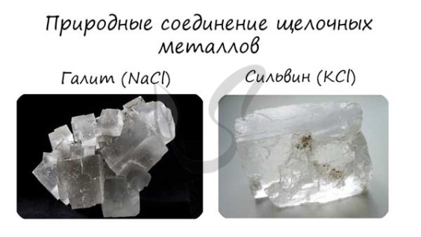
Природные соединения
В природе щелочные металлы встречаются в виде следующих соединений:
- NaCl - галит (каменная соль)
- KCl - сильвин
- NaCl*KCl - сильвинит


- Закрепление материала.

- Прочитайте §43.
- Начертите схему №13 на странице 154.
- Посмотрите видео по теме: https://youtu.be/tfeTqKVWDU8

- Контроль знаний.

Устно ответьте на вопросы:
- На какие две основные группы делят все элементы?
- Как расположены металлы в периодической таблице?
- Как классифицируют металлы?

- Домашнее задание.

- Изучите материал §43.
- Выполните задание 1 на странице 154.

Спасибо за урок!

Работу выполняйте в рабочей тетради. После выполнения, делайте фотографию (скан) работы и высылайте на почту: kristina.mishchenko.1995@mail.ru

